МБДОУ «Уярский детский сад «Солнышко»
Опыт работы воспитателя Федоркиной Л.Д
по профилактике дорожно-транспортного травматизма в ДОУ

На протяжении нескольких лет мною ведется систематическая работа по обучению детей правилам дорожного движения и привитию навыков дисциплинированного, культурного поведения на улицах и дорогах.
В своей работе по ознакомлению детей с правилами дорожного движения ориентируюсь на Основную образовательную программу дошкольного образования ДОУ, «Программу дошкольного образования «От рождения до школы» под редакцией Н.Е. Вераксы, Т.С. Комаровой, М.А.Васильевой и учебным пособием «Основы безопасности детей дошкольного возраста» Р.Б.Стеркиной, О.Л.Князевой, Н.Н.Авдеевой, а именно раздел «Ребенок на улицах города где предусмотрено обучение детей правилам дорожного движения со второй младшей группы.
В организации работы хорошо помогает использование методической литературы имеющейся в ДОУ: «Методические рекомендации по обучению детей дошкольного возраста правилам дорожного движения», Санкт-Петербург, 1994; «Как обеспечить безопасность дошкольников», К.Ю.Белая, В.Н.Зимонина, Л.А.Кондрыкинская и др., М.»Просвещение», 2004; «Дошкольникам о правилах дорожного движения».
В план работы включаю такие формы работы с детьми по правилам дорожного движения, как экскурсии, наблюдения, беседы, рассматривание картин, чтение произведений, заучивание стихотворений, различные дидактические и сюжетно-ролевые игры и т.д.
С правилами дорожного движения знакомлю детей систематически и последовательно, усложняя программные требования от образовательной деятельности от группы к группе. В младшей и средней группах во время целевых прогулок, в образовательной деятельности, в играх направляю внимание детей на движение пешеходов, транспорта, называю цвета светофора, знакомлю с улицей, со словами: «светофор», «тротуар», «пешеход», «переход», «машина» и т.д.
Уточняю название частей автомобиля: кабина, колеса, двери. Полученные на прогулке знания воспитанниками закрепляются в процессе образовательной деятельности: на аппликации - наклеивании светофора; на формировании элементарных математических представлений – учат различать левую и правую стороны; на конструировании – строительство улицы, дороги. Действия, сопровождаются словами: «Это у нас будет тротуар, кто по нему будет ходить?». На образовательной области «физическая культура» малышей учу двигаться в определенном направлении – вперед, назад. Провожу подвижные игры: «Поезд», «Трамвай», «Воробушки и автомобили», «Найди свой цвет». Таким образом, у детей накапливается опыт движения по улице, обогащается их словарный запас, повышается уровень пространственной ориентировки.
В средней и старшей группах разрозненные сведения о правилах дорожного движения связываю в последовательную и стройную систему представлений. Дети этих групп четко знают и практически используют имеющиеся знания правил дорожного движения на улице - дорожные знаки, о работе сотрудников ГИБДД.
В старшей группе обыгрываю правила дорожного движения в различных играх. Все дети умеют практически переходить улицу, четко знают дорогу от дома до детского сада.
Соблюдение правил – это результат воспитанности. Правила дорожного движения требуют от ребенка ориентировки в пространстве и правильно реагировать на изменения окружающей обстановки. Чтобы добиться успеха в освоении правил дорожного движения, осуществляю связь между всеми разделами программы. На организованной образовательной деятельности по всем образовательным областям и других видах деятельности уделяю внимание формированию у детей ориентировки в пространстве, воспитанию быстрой реакции на изменение окружающей обстановки.
В 2016 году для детей всех возрастных групп было проведено развлечение по закреплению знаний детей о правилах дорожного движения: «Дорожная азбука».
С 2017 года учитывая интерес детей к движению, провожу зарядки - флешмоб «Колесики» по правилам ПДД, увлекательные зарядка игра со Светофором. Дети свободно перемещаются по площадке выполняя движения, находя нужные знаки.

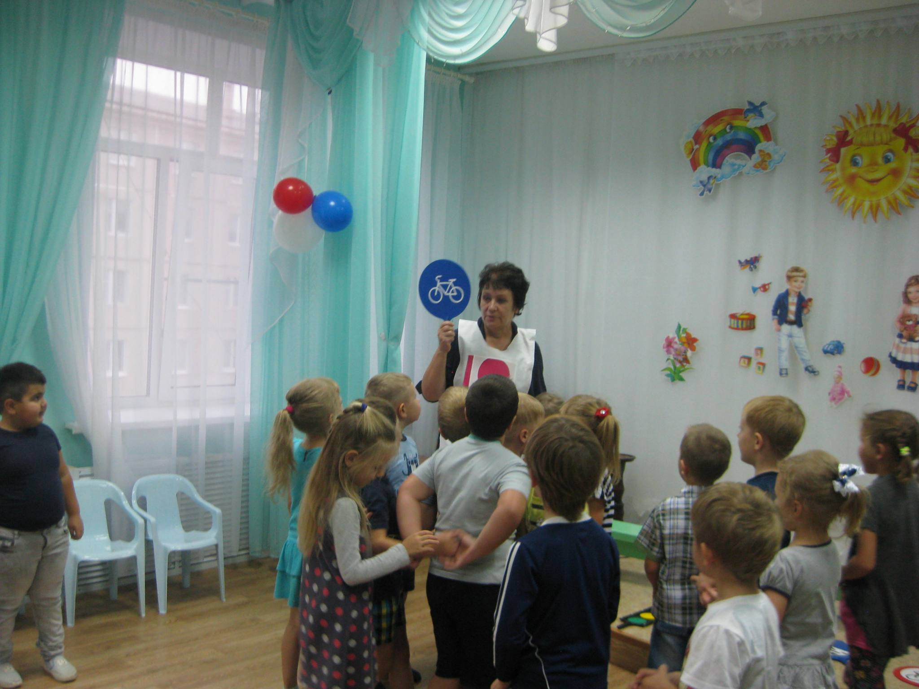
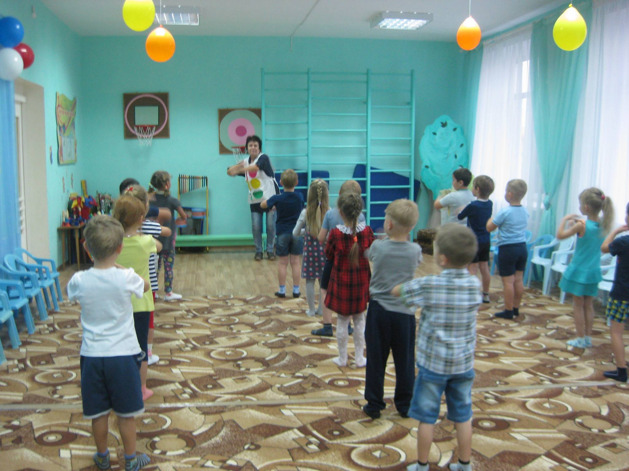

В своей работе использую имеющиеся в методическом кабинете большой выбор дидактических игр, картины и иллюстрированные пособия по правилам дорожного движения:
- «Знаки на дорогах»
- «Дорожные знаки»
- «Светофор»
- «Перекресток»
«Что изменилось?»
В группе создан «уголок ПДД», где собран наглядный и игровой материал по правилам дорожного движения. Материал пополняется и обновляется в течение всего учебного года. Дети самостоятельно играют в знакомые игры и рассматривают иллюстрации без вмешательства взрослых. Для улучшения работы с детьми собственными руками изготовила макеты улиц с перекрестками, дорожными знаками, светофорами.
В течение года знакомлю детей с художественной литературой по правилам дорожного движения:
- Дорохова А. «Зеленый, желтый, красный»
- Жидков Б. «Что я видел, светофор»
- Северный А. «3 чудесных цвета»
- Клименко В. «Кто важнее всех на свете!»
- «Происшествие с игрушками»
- Турутин С. «Для чего нужен светофор»
Важную роль в ознакомлении детей с правилами дорожного движения играет тесная взаимосвязь ДОУ с родителями. Провожу большую работу по правилам дорожного движения с родителями, знакомлю их с программными требованиями, привлекают к изготовлению материала для проведения образовательной деятельности, игр, выполнению различных заданий с детьми. Например, родители вместе с детьми выполнили работы по рисованию в домашних условиях на тему «Моя улица», а в ДОУ была организована выставка работ по правилам дорожного движения. Совместно с родителями был оформлен уголок для родителей с различными стендовыми консультациями по правилам дорожного движения:
- «Ребёнок в автомобиле»
- «Изучение обязанностей пешеходов» и т.д.
- Проведены акции:
- «Пристегни самого дорогого»
- «Знаешь сам, научи другого»
Проведены беседы с родителями по темам:
- «Как научить ребёнка не попадать в типичные дорожные ловушки»
- «Безопасный путь ребенка в школу» и т.д.
Проведены:
- Собрания в группах по теме, с участием сотрудников ГБДД
- Викторина по ПДД «Что? Где? Когда?»

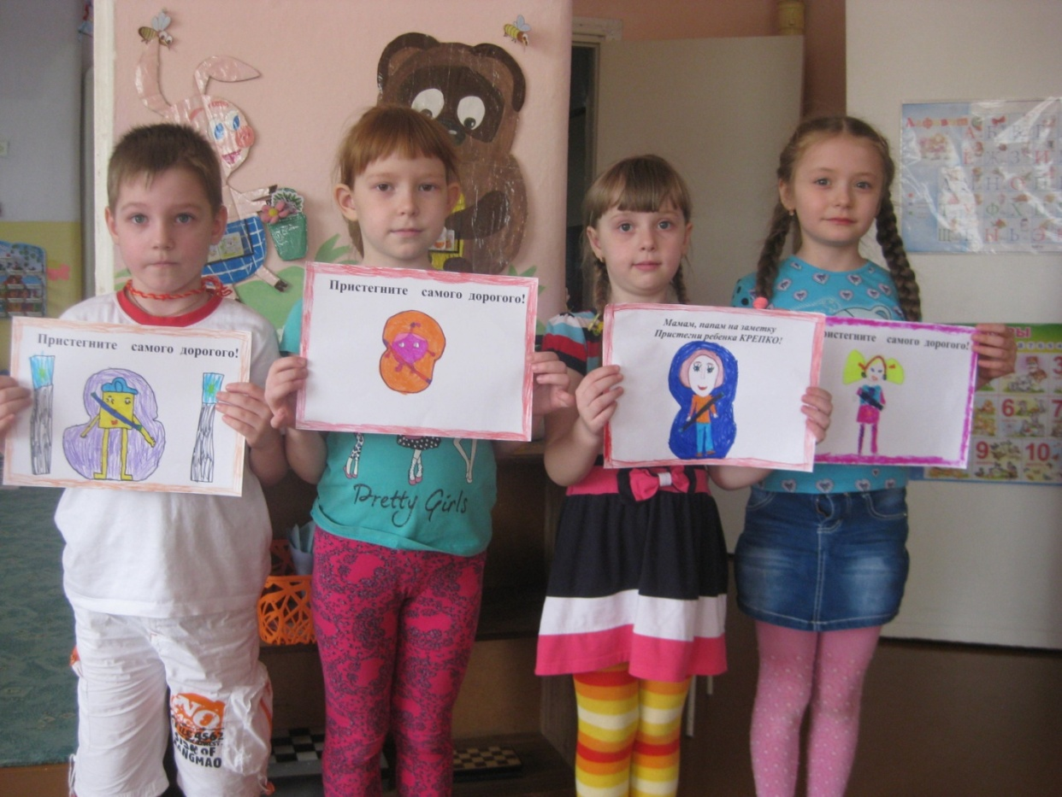
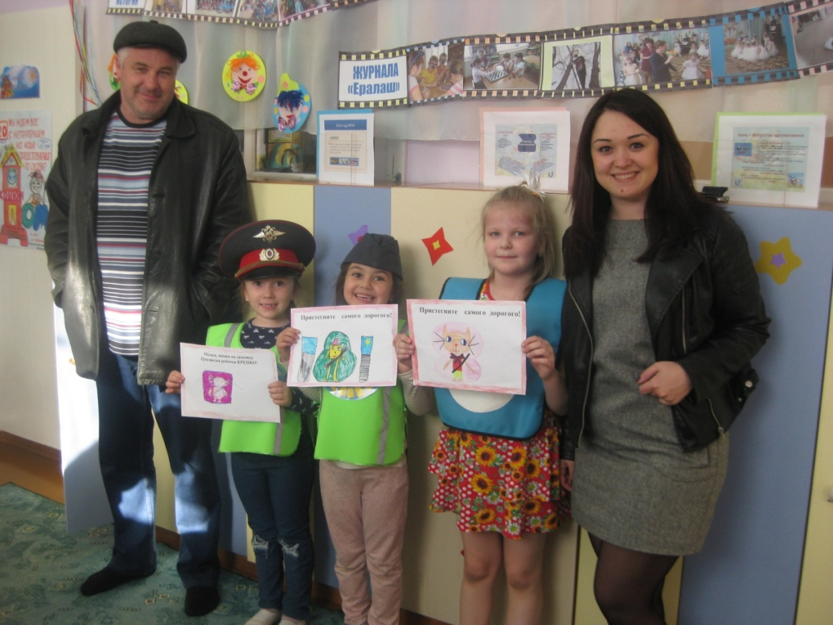

Как правила, нашим родителям в силу занятости на работе всегда некогда, приходится выискивать новые формы вовлечения в деятельность. Одной из таких форм является участие в разгадывании кроссвордов. Вечером когда освобождается время для беседы с родителями, предлагаю им разгадывать кроссворд и освежить в памяти правила ПДД.

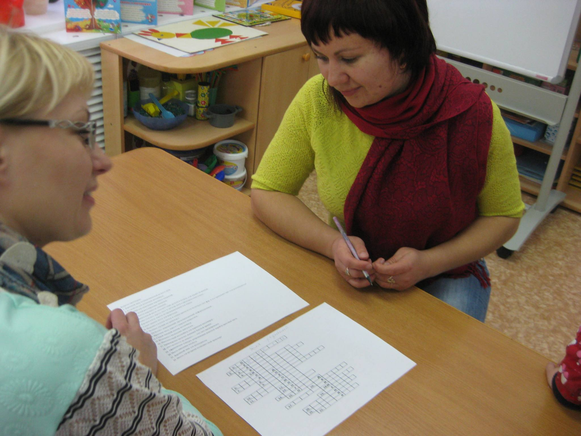

Ноябрь 2017 года, с детьми подготовительной группы подготовили и провели «Репортаж» - для родителей всех групп.
Видеоматериал с репортажем «Дорога безопасности» можно посмотреть на сайте:
http://солнышко-дс.уярроо.рф/2017/12/14/nedelya-bezopasnosti-v-dou/

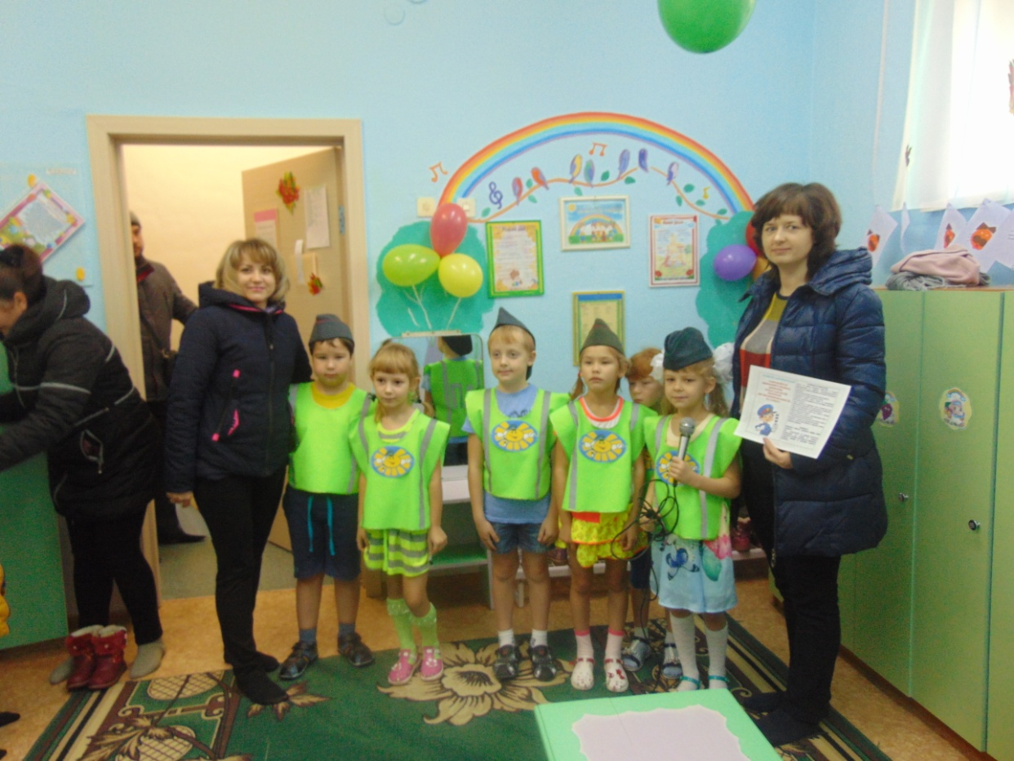

Информационные стенды:
на информационных стендах для родителей размещены памятки:
«Правила перевозки детей в автомобиле»
«Взрослые и дети – кто на дороге за вас в ответе?»
Проведено анкетирование:
«Правила и безопасность дорожного движения»
Для общего рассматривания родителей с детьми в приемнике размещена папка-передвижка:
«Правила дорожного движения в стихах».
Единственное, что может спасти ребенка на дороге, - это вера в запретительные свойства красного цвета. Единственный, кто может его в этом убедить, - взрослый человек. И единственным способом - своим примером.
Задача педагога – максимально использовать авторитет семьи (родителей) в прочном и сознательном усвоении детьми не только правил, но и навыков безопасного поведения на улице.
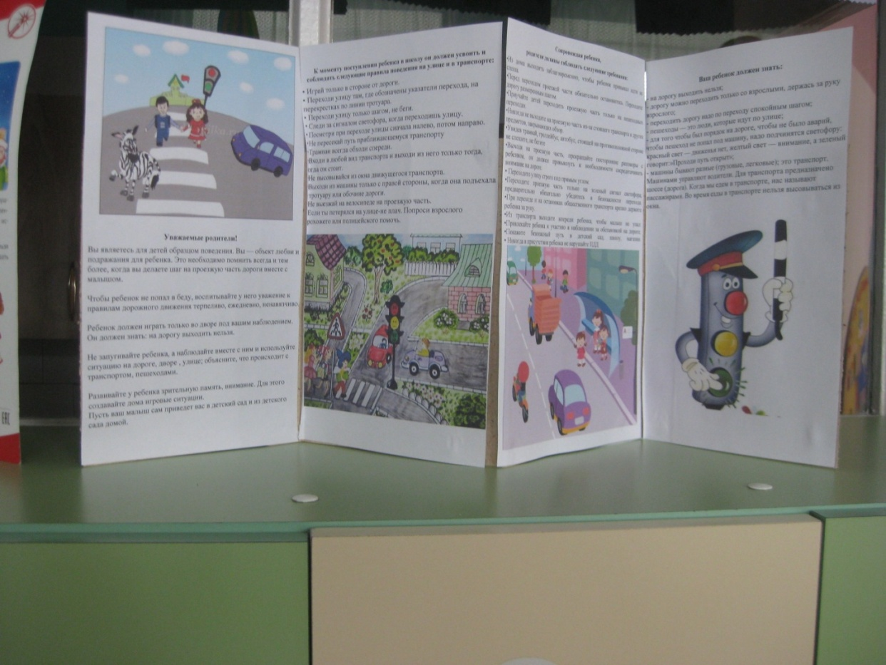

«Основные разделы программы по обучению детей ПДД, их реализация через разные виды детской деятельности в разных возрастных группах»
- «Организация и проведение различных форм совместной деятельности воспитателя с детьми по ПДД на прогулке»
- «Организация сюжетно-ролевых игр на макетах «Улица города»
- «Организация работы по обучению дошкольников правилам дорожного движения»
Постоянно ведется пополнение уголка по ПДД в группе. Провожу открытые занятия по правилам дорожного движения.
В старших группах провожу изучение уровня усвоения детьми программного материала по правилам дорожного движения по специально разработанным критериям, что дает возможность выявить уровень усвоения материала детьми и наметить задачи работы в летний оздоровительный период.
Весь обучающий материал выносится на площадку ДОУ
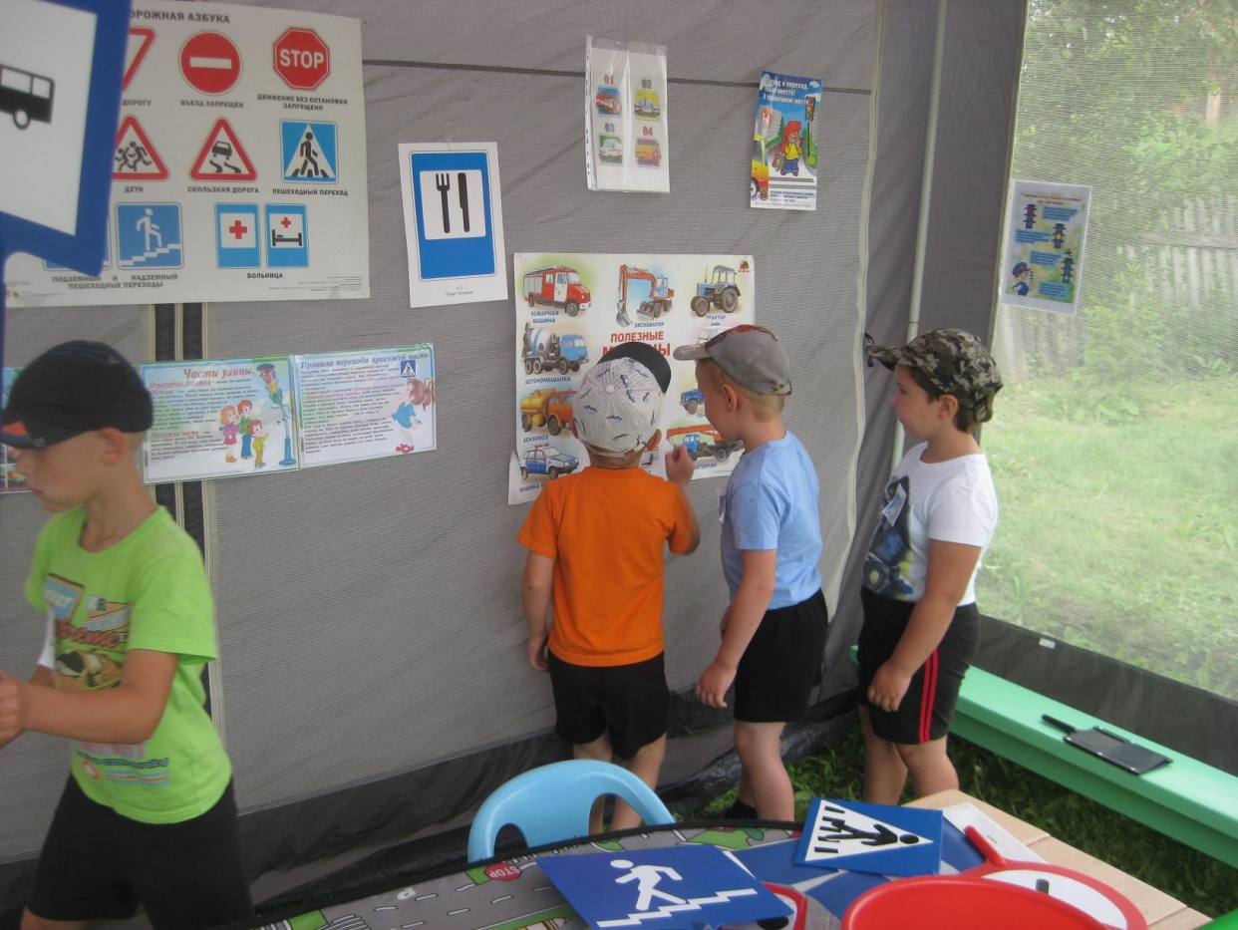

Провожу НОД с использованием мультимедийной презентации «Азбука безопасности на дороге». Просмотр обучающих видеофильмов по ПДД, очень нравится детям.
Включение бесед с детьми: «Хотим всё знать – как правила дорожные соблюдать», «Разговор машин и пешеходов», и привлечение к этим беседам родителей - одна из форм работы в данном направлении – развивает творческое мышление, воображение и четкое понятие действий.
В книжном уголке ведется подбор детских книг по ПДД.
При работе по профилактике ДТП регулярно используются настольные печатные, дидактические и сюжетно ролевые игры.
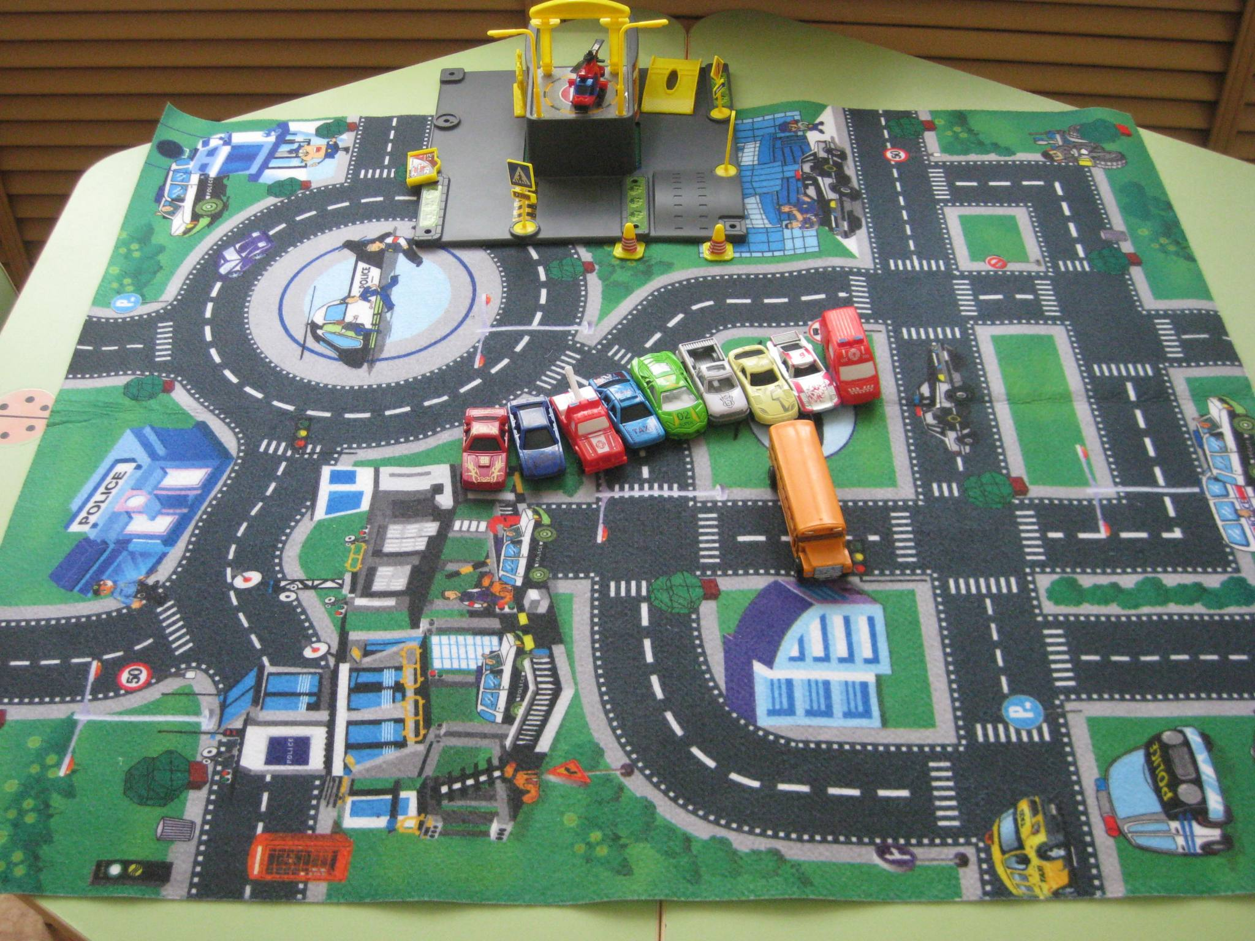

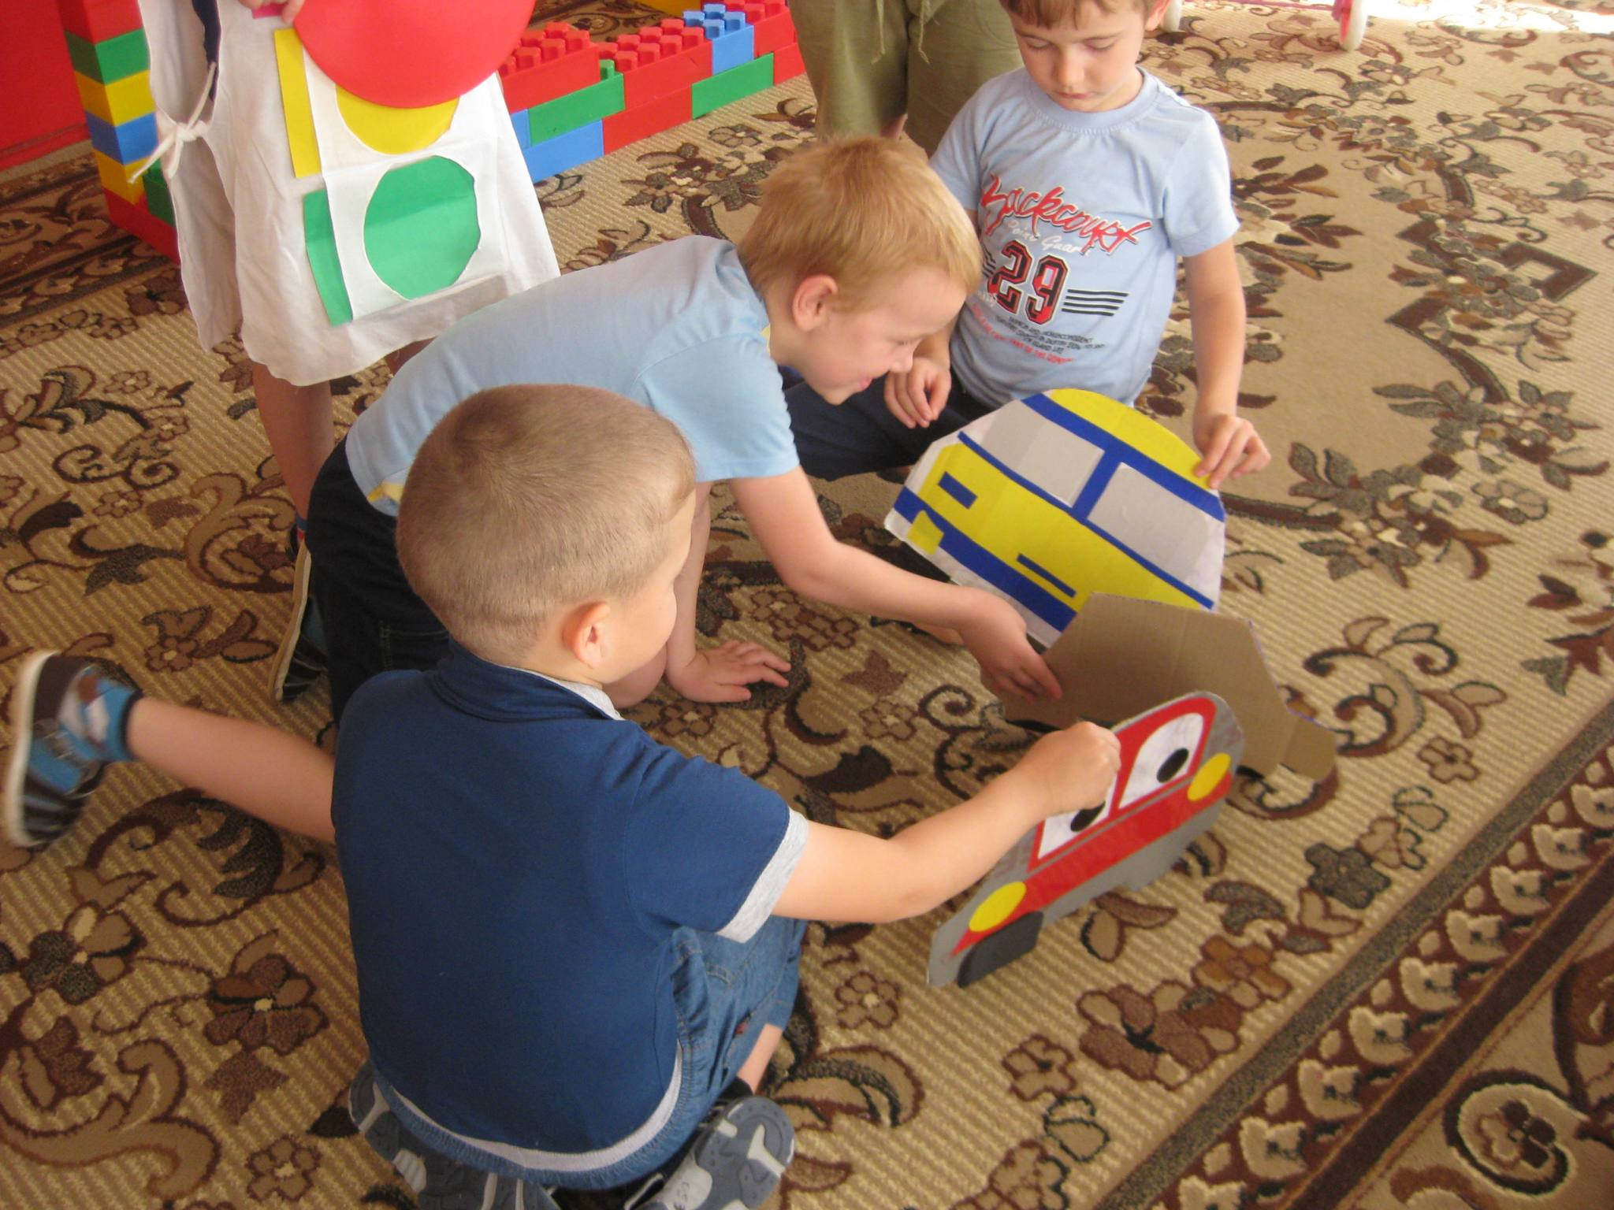

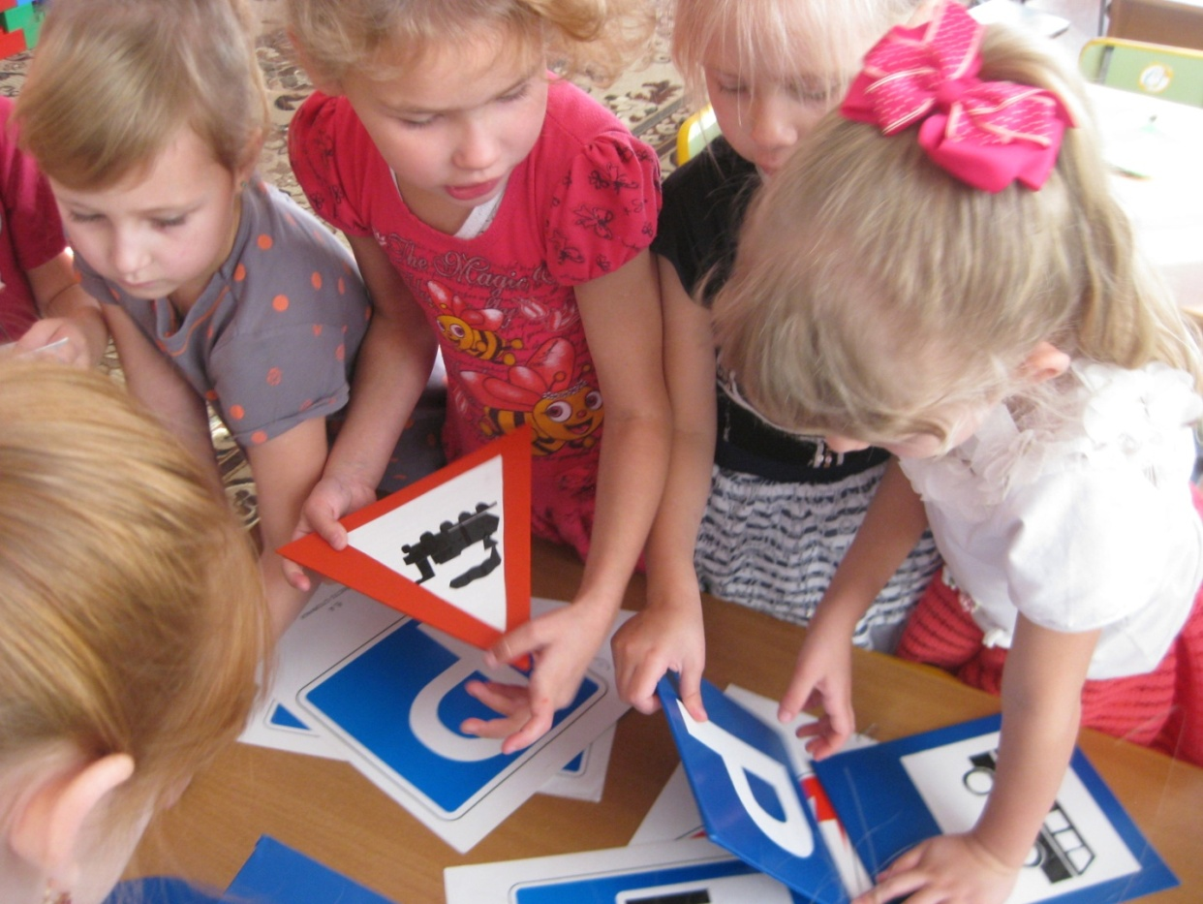

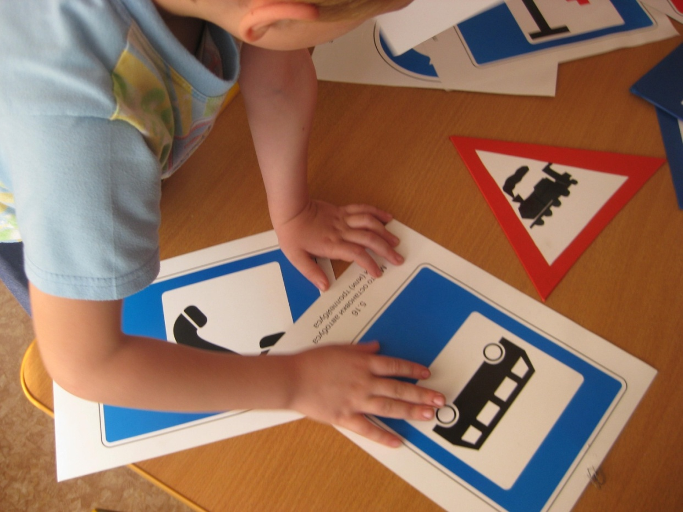

Осуществляя работу по ознакомлению детей с правилами дорожного движения, уверена, что знания и навыки движения по улице, полученные в ДОУ, служат фундаментом для подготовки ребенка к обучению в школе, обеспечивают самостоятельность и культуру поведения на улице наших выпускников. Необходимо отметить, что воспитанники ДОУ приходят в школу с определенными навыками правильного поведения на улицах.
Роль данной работы по предупреждению дорожно-транспортного травматизма велика, так как систематическая, целенаправленная, правильная воспитательная работа с дошкольниками создает прочный навык поведения детей на улице, помогает сохранить жизнь и здоровье ребенка, обеспечивает самостоятельность и осознанность поведения детей на улице.
На 2017/2018 учебный год планируется:
- разработать совместный план работы ДОУ и ГИБДД по предупреждению детского дорожно-транспортного травматизма.
- проводить совместную работу ДОУ с ГИБДД по обучению детей правилам безопасного поведения на дорогах и профилактическую работу по предупреждению детского дорожно-транспортного травматизма;
Всегда ищу новые современные формы работы с детьми по правилам дорожного движения.

